1.

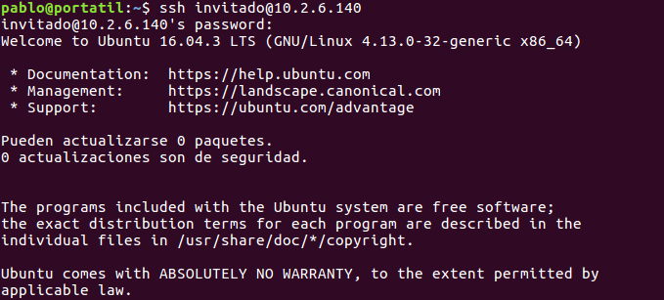

2.

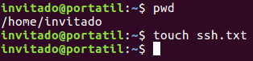

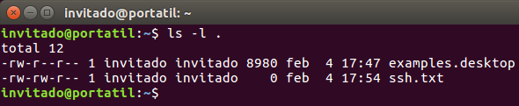

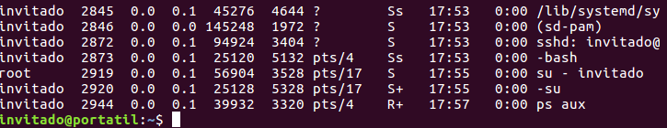

3.



Si el otro usuario lo permite, sí, ya que desde el servidor se tienen los mismos permisos que con el usuario en local

4.

